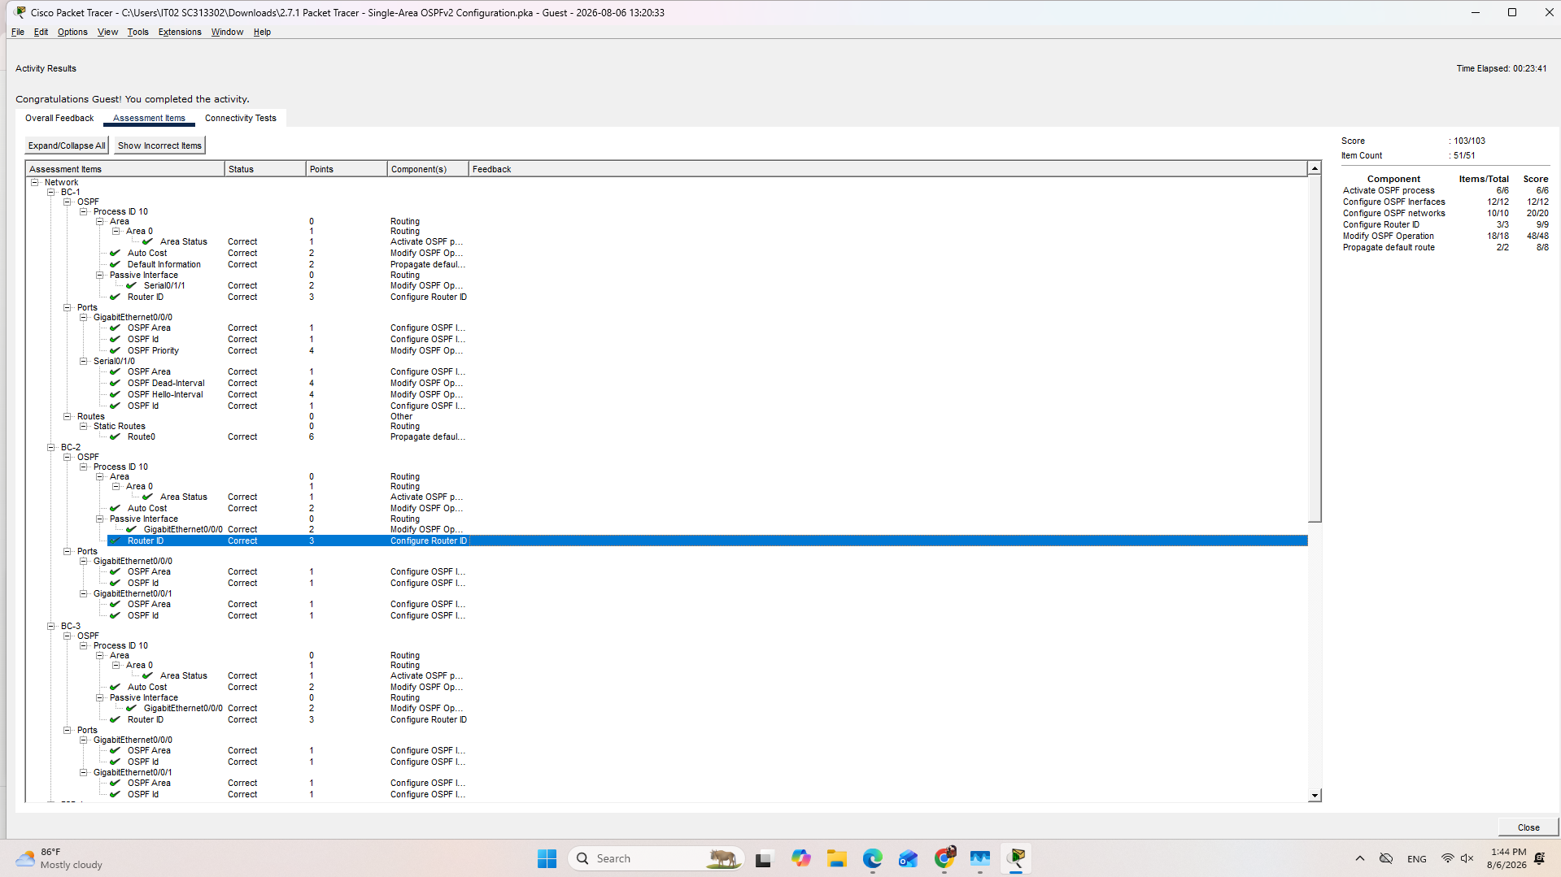
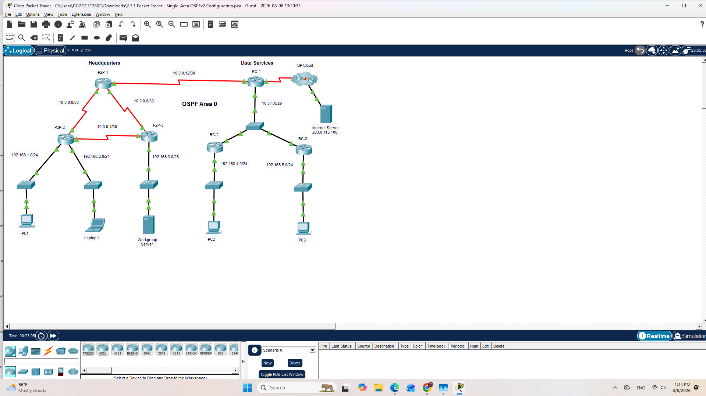

รายงานผลปฏิบัติการ: OSPF Multi-Area Configuration — Headquarters (P2P) และ Data Service (Multiaccess)

วัตถุประสงค์
เพื่อกำหนดค่า OSPFv2 บนเราเตอร์สองกลุ่มเครือข่ายที่มีลักษณะแตกต่างกัน ได้แก่ กลุ่ม Headquarters ซึ่งใช้ลิงก์แบบ Point-to-Point (Serial) ควบคู่กับการเปิดใช้งาน OSPF ผ่านคำสั่ง network และ Wildcard Mask และกลุ่ม Data Service ซึ่งใช้เครือข่ายแบบ Multiaccess (Ethernet) ควบคู่กับการเปิดใช้งาน OSPF ระดับอินเตอร์เฟสโดยตรง (ip ospf 10 area 0) พร้อมทั้งปรับแต่งค่า Reference Bandwidth, Hello/Dead Timer, Router ID, DR Priority และ Default Route Propagation

ขั้นตอนการดำเนินการ

Part 1: Headquarters Network (P2P)
1. เปิดใช้งาน OSPF ผ่านคำสั่ง network
บน P2P-1, P2P-2 และ P2P-3 ใช้คำสั่ง network <address> <wildcard-mask> area 0 เพื่อประกาศเครือข่ายเข้าสู่ OSPF Area 0 โดยคำนวณ Wildcard Mask จาก Subnet Mask ดังนี้: /30 → 0.0.0.3, /28 → 0.0.0.15, /24 → 0.0.0.255
2. ปรับค่า Reference Bandwidth
ทุก router ตั้งค่า auto-cost reference-bandwidth 10000 เพื่อให้ Fast Ethernet (100 Mbps) มี Cost = 100 และ Gigabit Ethernet (1000 Mbps) มี Cost = 10 ตามที่โจทย์กำหนด คำนวณจากสูตร Cost = Reference Bandwidth ÷ Interface Bandwidth จึงต้องตั้ง Reference Bandwidth เป็น 10,000 Mbps (10 Gbps)
3. ปรับค่า Cost เฉพาะอินเตอร์เฟส
บน P2P-1 อินเตอร์เฟส Serial0/1/1 ถูกกำหนด ip ospf cost 50 แบบ manual เพื่อบังคับค่า Cost โดยไม่ต้องพึ่งการคำนวณอัตโนมัติจาก Bandwidth ซึ่งมีผลต่อการเลือกเส้นทางของ SPF Algorithm โดยตรง
4. ปรับ Hello/Dead Timer บนลิงก์ P2P-1
อินเตอร์เฟส Serial0/2/0 ตั้งค่า ip ospf hello-interval 20 และ ip ospf dead-interval 80 ซึ่งเป็น 2 เท่าของค่าเริ่มต้นบน Serial P2P (Hello = 10, Dead = 40 วินาที)
5. ตั้งค่า Passive Interface
บน P2P-2 และ P2P-3 อินเตอร์เฟสที่เชื่อมต่อไปยัง LAN ผู้ใช้ (G0/0/0, G0/0/1) ถูกตั้งเป็น passive-interface เพื่อป้องกันการส่ง Hello Packet ออกทางฝั่ง LAN ที่ไม่จำเป็นต้องมี OSPF Neighbor

Part 2: Data Service Network (Multiaccess)
1. เปิดใช้งาน OSPF ระดับอินเตอร์เฟส
แทนที่จะใช้คำสั่ง network เหมือนกลุ่ม Headquarters กลุ่มนี้ใช้คำสั่ง ip ospf 10 area 0 โดยตรงบนแต่ละอินเตอร์เฟส ซึ่งเป็นวิธีการเปิดใช้งาน OSPF อีกรูปแบบหนึ่งที่มีความยืดหยุ่นสูงกว่าและระบุพื้นที่ทำงานได้ชัดเจนกว่าในระดับ interface
2. กำหนด Router ID แบบ Manual
BC-1, BC-2 และ BC-3 กำหนด Router ID ด้วยตนเองผ่าน router-id (6.6.6.6, 5.5.5.5, 4.4.4.4 ตามลำดับ) เพื่อควบคุมค่า Router ID ให้ชัดเจนแทนที่จะปล่อยให้ OSPF เลือกอัตโนมัติจาก Loopback หรือ IP สูงสุด
3. กำหนด Static Default Route และ Propagate เข้า OSPF
BC-1 ตั้งค่า static default route ออกสู่ ISP ผ่าน Serial0/1/1 และใช้คำสั่ง default-information originate เพื่อเผยแพร่เส้นทางนี้เข้าสู่ OSPF domain ให้ BC-2 และ BC-3 รับรู้เส้นทางออกสู่อินเทอร์เน็ตได้
4. ปรับ Hello/Dead Timer บนลิงก์ BC-1
Serial0/1/0 ของ BC-1 ตั้งค่า ip ospf hello-interval 20 และ ip ospf dead-interval 80 เช่นเดียวกับฝั่ง Headquarters เพื่อให้ค่าตรงกันกับฝั่งตรงข้ามของลิงก์
5. กำหนด DR Priority
BC-1 ตั้งค่า ip ospf priority 255 บน G0/0/0 เพื่อบังคับให้ BC-1 ได้รับเลือกเป็น Designated Router (DR) เสมอบนเครือข่าย Multiaccess เนื่องจากมีค่า Priority สูงสุดเป็นเงื่อนไขแรกในการเลือก DR
6. ตั้งค่า Passive Interface
BC-2 และ BC-3 ตั้งค่า passive-interface GigabitEthernet0/0/0 เพื่อป้องกัน Hello Packet บนพอร์ตที่เชื่อมต่อกับ LAN ผู้ใช้

สรุปผลการทดลอง
การกำหนดค่า OSPF บนทั้งสองกลุ่มเครือข่ายแสดงให้เห็นวิธีการเปิดใช้งาน OSPF ที่แตกต่างกันสองรูปแบบ คือแบบ network command พร้อม Wildcard Mask (Headquarters) และแบบ interface-level command (Data Service) ซึ่งทั้งสองวิธีให้ผลลัพธ์เดียวกันคือการประกาศเครือข่ายเข้าสู่ OSPF Area 0 การตั้งค่า Reference Bandwidth ให้ตรงกันในทุก router เป็นสิ่งจำเป็นเพื่อให้การคำนวณ Cost สอดคล้องกันทั้งระบบ ขณะที่การปรับ Hello/Dead Timer, Router ID, DR Priority และ Passive Interface ล้วนเป็นการปรับแต่งเพื่อควบคุมพฤติกรรมของ OSPF ให้ตรงกับความต้องการด้าน Performance และ Security ของแต่ละเครือข่าย

ตอบคำถามท้ายใบงาน
1) เหตุใดต้องตั้งค่า Reference Bandwidth เป็น 10,000 Mbps บนทุก router?
เพื่อให้สูตรคำนวณ Cost = Reference Bandwidth ÷ Interface Bandwidth ได้ค่าตรงตามที่โจทย์กำหนด คือ Fast Ethernet (100 Mbps) มี Cost = 100 และ Gigabit Ethernet (1000 Mbps) มี Cost = 10 และต้องตั้งค่าให้ ตรงกันทุก router เพื่อไม่ให้เกิดความไม่สอดคล้องกันในการคำนวณ Cost ทั่วทั้ง OSPF domain
2) Wildcard Mask ของ Prefix /30, /28 และ /24 คำนวณได้เท่าใด?
/30 (255.255.255.252) → Wildcard Mask = 0.0.0.3
/28 (255.255.255.240) → Wildcard Mask = 0.0.0.15
/24 (255.255.255.0) → Wildcard Mask = 0.0.0.255
3) ค่า Hello และ Dead Interval เริ่มต้นบนลิงก์ Serial แบบ P2P คือเท่าใด และหลังปรับเป็น 2 เท่าได้ค่าเท่าใด?
ค่าเริ่มต้นคือ Hello = 10 วินาที, Dead = 40 วินาที เมื่อปรับเป็น 2 เท่าตามโจทย์ได้ Hello = 20 วินาที และ Dead = 80 วินาที
4) เหตุใดต้องตั้งค่า Hello/Dead Interval ให้ตรงกันทั้งสองฝั่งของลิงก์ (P2P-1 กับ BC-1)?
เพราะ Hello Interval และ Dead Interval เป็นเงื่อนไขบังคับที่ต้องตรงกันทุกประการระหว่างสอง Neighbor หากไม่ตรงกัน Hello Packet จะถูกปฏิเสธและ Adjacency จะไม่สามารถสร้างหรือคงอยู่ได้
5) BC-1 ถูกกำหนดให้เป็น DR ด้วยวิธีใด?
กำหนด ip ospf priority 255 บนอินเตอร์เฟส G0/0/0 ของ BC-1 ซึ่งเป็นค่า Priority สูงสุดที่เป็นไปได้ ทำให้ BC-1 ชนะการเลือกตั้ง DR เสมอเมื่อเทียบกับ router อื่นที่ใช้ค่า Priority เริ่มต้น (1)
6) เหตุใด BC-1 จึงต้องใช้คำสั่ง default-information originate?
เพราะ BC-1 เป็น router เดียวที่มี static default route ออกสู่ ISP (ผ่าน Serial0/1/1) การใช้คำสั่งนี้จะทำให้ OSPF เผยแพร่เส้นทาง 0.0.0.0/0 ไปยัง BC-2 และ BC-3 ทำให้ router เหล่านั้นมี Gateway of last resort โดยไม่ต้องตั้งค่า default route ซ้ำในแต่ละตัว
7) เหตุใดอินเตอร์เฟสที่เชื่อมต่อ LAN ผู้ใช้จึงต้องตั้งเป็น Passive Interface?
เพื่อป้องกันไม่ให้ router ส่ง OSPF Hello Packet ออกไปยังฝั่ง LAN ที่ไม่มี router อื่นรอรับ ซึ่งช่วยลด Overhead ที่ไม่จำเป็นและเพิ่มความปลอดภัยโดยป้องกันไม่ให้อุปกรณ์ภายนอกที่แอบเชื่อมต่อเข้ามาสร้าง OSPF Neighbor กับ router โดยไม่ได้รับอนุญาต
8) ความแตกต่างระหว่างวิธีเปิดใช้งาน OSPF แบบ network command (Headquarters) กับแบบ interface-level command (Data Service) คืออะไร?
แบบ network command จะระบุ range ของ IP Address ด้วย Wildcard Mask แล้วให้ router ตรวจสอบว่าอินเตอร์เฟสใดตรงกับ range นั้นจึงเปิด OSPF ให้อัตโนมัติ ส่วนแบบ interface-level command (ip ospf 10 area 0) จะระบุลงไปที่อินเตอร์เฟสโดยตรงว่าต้องการเปิด OSPF Process ใดและ Area ใด ทำให้ควบคุมได้ชัดเจนและแม่นยำกว่าในระดับพอร์ตแต่ละพอร์ต ทั้งสองวิธีให้ผลลัพธ์สุดท้ายเหมือนกันคือการนำอินเตอร์เฟสเข้าสู่ OSPF Process

